Раздел: | Раздел 8: Особенности развития стран Азии во второй пол. XX в.
ФИО педагога
Дата:
Класс: 9 | Количество присутствующих: | Количество отсутствующих:
Тема урока | Почему стал возможен «азиатский прорыв»?
Цели обучения в соответствии  с учебной программой | 9.4.2.1 - интерпретировать и обосновывать эффективность экономических систем;  9.4.1.5 - выявлять основные факторы, способствовавшие быстрому экономическому росту стран Юго-Восточной Азии;  9.1.2.3 -прослеживать социальные изменения в связи с процессом глобализации в современном мире  (трудовая миграция, социальная интеграция), моделируя возможный сценарий исторического развития
Цели урока | Познакомиться с особенностями развития Японии в послевоенные годы  Определить причины стремительного экономического и социального взлета Японии  Корейская война и разделение на север и юг  Развитие Южной Кореи и модели национального и экономического развития, принятие в страну « грязной технологии», урбанизации и модернизации, пут и «догоняющего» государства.
Ресурсы | Учебник для 9 класса Всемирная история, часть 2 Авторы Н.А. Алдабек, К.Н. Макашев, К.И. Байзакова.
Ход урока
Этап урока/ Время | Формат взаимодействия | Действия педагога | Действия ученика | Оценивание | Ресурсы
Начало урока  I.Организационный момент. 2 мин  Эмоциональный настрой учащихся на урок.  Повторение изученной темы | объяснение через презентацию  видеоролик | Приветствие, проверка связи, присутствующие, готовность к уроку | отвечают на вопросы учителя о готовности к уроку. | комментирую ответы учеников
Середина урока  II. Изучение –объяснение нового материала.10 мин | видеоурок, презентация  Даны в файле | Объяснение материала.  Учитель задает вопросы перед просмотром, выясняя какую информацию по теме знают учащиеся.  Вопросы:  Какие страны относятся к «азиатским тиграм»  Используя карту покажите, где они расположены, Как Вы умаете, что могло повлиять на такое быстрое развитие экономики данных стран, предположите?  Выделите особенности развития стран в данном регионе?  Как Вы думаете, почему Япония была одной из первых, где произошло «экономическое чудо»  Работа с презентацией.  Работа с технологической картой. Задания | Отвечают на вопросы, знакомятся с материалом | самооценивание  с целью устранить непонимание на начальном этапе | Видеоурок  Презентация  Япония  https://youtu.be/OniI_MfHP4U?t=6  Южная Корея  https://youtu.be/Rkq0h11A7YQ?t=18
Закрепление полученных знаний  10 мин | задание для самостоятельной работы (инструкция по выполнению по заданий) | отвечает на вопросы, корректирует  Работа с понятиями: выборы, избирательное право, легитимность  Инструкция по работе с технологической картой:  1. Внимательно прослушай материал  2. Определи вопросы, на которые ты можешь ответить по ходу лекции, просмотра презентации  3. Ответь на вопросы, используя дополнительную литературу  4. Посмотри параграф учебника и ответь на вопросы | выполняют самостоятельно работу. | Баллы за ответы карты  1-3 балла низкий результат  4-5 удовлетворительно  6-7 хорошо  8-10 отлично | учебник стр 155-161
Домашнее задание и инструктаж 2 мин. | краткая инструкция по выполнению задания | Параграф 24 ответить на вопросы в конце параграфа  Используя свой гаджет, создайте ролик по одной из тем « Современные технологии стран Японии и Южной Кореи», « Корпорации и компании стран Японии и Южной Кореи» | выполнение домашнее  задание |  | https://youtu.be/Rkq0h11A7YQ?t=18
Рефлексия 3 мин | выбор вида рефлексии с учетом цели урока, содержания, форм, возрастные особенности | 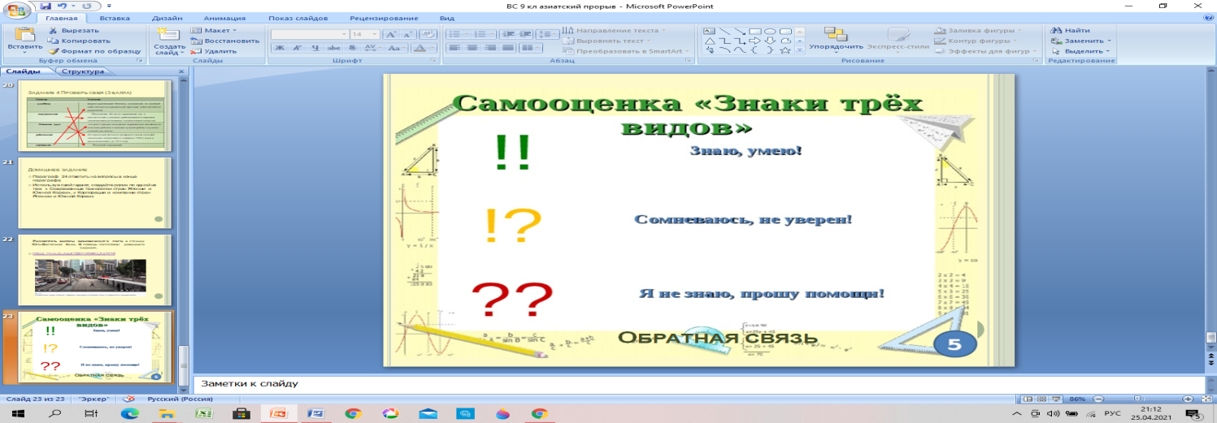 | самостоятельно оценивают  состояние , эмоции,  результаты своей деятельности
Обратная связь 3 мин |  | рекомендует, советует, комментирует, устранить непонимание | улучшают свою работу

